BRONCES

D - 2 (Sn equivalente > 10 % en peso)
D - 6 (10% Sn moldeada en coquilla)
D - 5 (5 % Sn)
D - 1 (10 % Sn-0,5 % P)
D - 4 (11 % Sn-4 % Pb)

Ataque: con solución alcohólica de Cl₃Fe (5 gr. Cl₃Fe, 95 cc alcohol industrial, 2 cc ClH concentrado).

Basado en las Prácticas de Metalografía elaboradas por el Catedrático Profesor J. A. PERO – SANZ (Cátedras de Metalotecnia de la ETSIMM y ETSIMO).
Revisión de J. O. García y J. I. Verdeja. Abril 2008.

Se acompaña para su observación micrográfica, una colección de bronces, de aleaciones Cu–Sn.
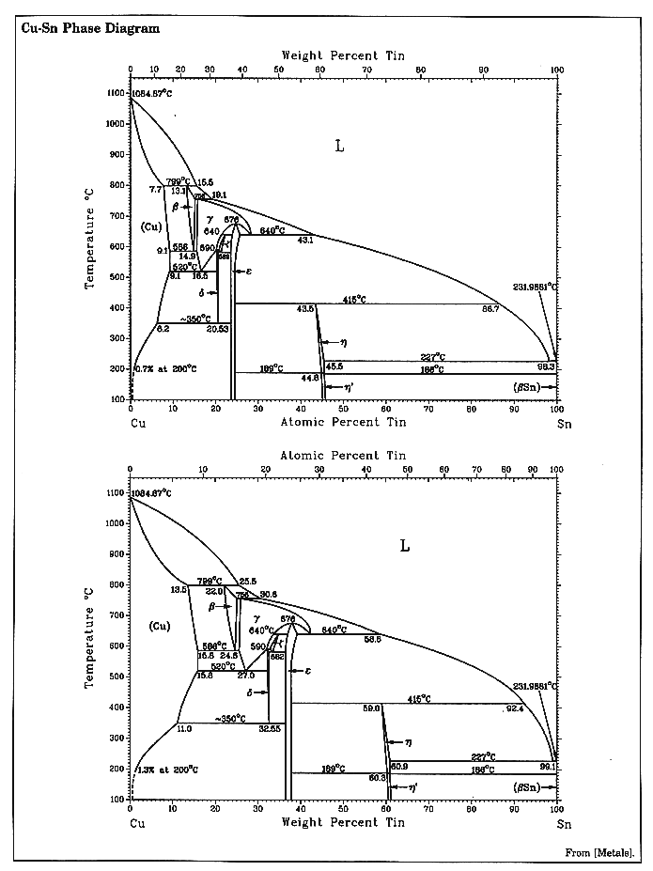
Diagrama Cu-Sn

La primera muestra a observar es la probeta D - 2. Se trata de un bronce cuyo estaño equivalente es superior al 10% en peso. La muestra está extraída de una barra obtenida por moldeo. La superficie de observación microscópica es precisamente la sección transversal de dicha barra. A simple vista, pueden advertirse sopladuras, más frecuentes en la zona central de la barra; lo cual es lógico, por tratarse de la región que solidifica en último lugar. A 100 × se observan, con gran claridad, espacios interdendríticos, en algunos de los cuales aparecen discontinuidades o sopladuras producidas por el desprendimiento de gases en el momento de la solidificación; y, lógicamente, aparecerán preferentemente en aquellas zonas que solidifican en último lugar; tanto a escala macroscópica, es decir, a escala de la probeta, como a escala microscópica. A escala microscópica se observa también, en algunos de los espacios interdendríticos, la presencia de discontinuidades no producidas por sopladuras, por desprendimientos gaseosos, sino sencillamente por contracción. Por contracción, en el caso líquido–sólido, por contracción durante la solidificación; que, a escala macroscópica, recibe el nombre de rechupe; y a escala microscópica recibe el nombre de microrrechupe. Esas discontinuidades a escala microscópica, que se aprecian en algunos de los contornos de grano y en algunos de los espacios interdendríticos, son líneas de menor resistencia mecánica; y, por consiguiente, disminuyen las características mecánicas de la aleación. A 100 × también, se observa un constituyente azulado, cuya naturaleza es compleja, y que para ser observado más cómodamente y con mayor precisión es mejor utilizar 500 ×.

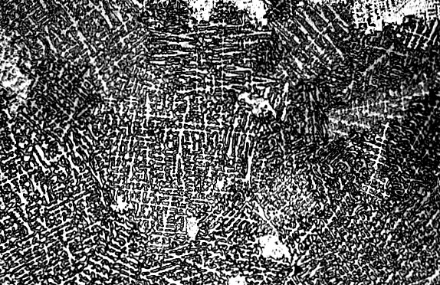

Probeta D-2. 100 ×
A 500 × se observa que el constituyente azulado no es único, sino un agregado complejo formado por constituyente α y constituyente δ. El origen de este agregado complejo es la reacción eutectoide que tiene lugar en el enfriamiento, tratándose ya de la aleación en estado sólido; reacción eutectoide que aparece precisamente en los contornos de grano o en los espacios interdendríticos, por haberse localizado allí durante la solidificación el constituyente β; constituyente que, durante el enfriamiento, se transforma por reacción eutectoide, primeramente en (α + γ); y después, el constituyente γ se transforma en (α + δ). Como puede verse, la proporción de α es notablemente menor a la proporción de δ, y ello concuerda plenamente con las precisiones que cabría hacer sobre el diagrama de equilibrio Cu–Sn. Recomendamos la observación a 1000 × para ver con más detalle el constituyente (α + δ). En determinadas zonas, además del constituyente α y el constituyente δ, se advierte un constituyente azulado, tal vez fosfuro de cobre (Cu₃P), constituyente que más adelante tendremos ocasión de observar en otras probetas de esta misma colección que presentamos para la práctica de observación micrográfica de bronces. A 500 ×, se ve la naturaleza profunda de las sopladuras. Para ello, enfóquese y desenfóquese ligeramente a fin de advertir que se trata de una discontinuidad en profundidad.
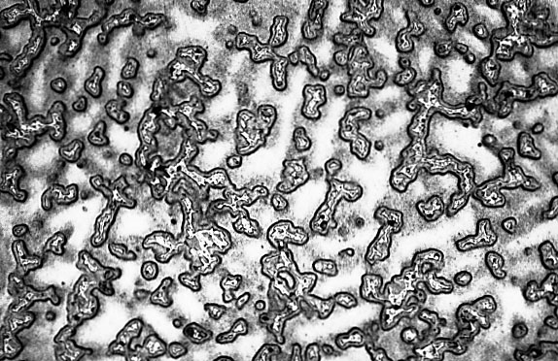

Probeta D-2. 500 ×
La siguiente probeta es la D–6. Es un bronce con 10% de Sn. Presenta, en la sección transversal, una estructura de granos columnares, concéntricos a los granos equiáxicos que se observan en el interior de la barra. A 100 × la estructura es relativamente similar a la observada en la probeta anterior D-2. Se advierte menor cantidad de agregado eutectoide, lo cual indica que esta probeta tiene menos contenido en estaño que la anterior; y entre las observaciones significativas cabe, tal vez, señalar que en el centro de la probeta aparece más cantidad de δ que en la periferia; es decir, que hay un progresivo enriquecimiento de Sn desde la periferia al núcleo.

En el centro se observa un enérgico desprendimiento gaseoso y, preferentemente en la zona central de la probeta, se localizan zonas muy enriquecidas en estaño aptas para observar con detalle el constituyente eutectoide al que hemos aludido tanto en esta probeta como en la anterior.



Probeta D-6. 100 ×
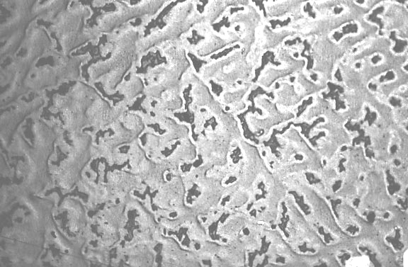

Probeta D-6. 500 ×
La probeta D–5 sirve para ilustrar el efecto de un menor contenido de estaño sobre la morfología de la aleación. Se trata concretamente de un bronce con 5% de Sn. A 100 ×, se observan granos contorneados por bandas en cuyo interior, y en los espacios interdendríticos, aparecen puntos que hacen pensar en el constituyente δ, de composición Cu₃₅Sn₈. A 500 ×, los pequeños puntos azules se resuelven, y se ve que son el agregado eutectoide (α + δ). Mirando hacia el diagrama de equilibrio, parece impropio admitir que una aleación con 5% de Sn presente morfología eutectoide en los espacios interdendríticos. Sin embargo, por un razonamiento similar al expresado en la probeta anterior, puede admitirse que, dada la tendencia a estados de no equilibrio, a segregación dendrítica, que el Cu–Sn presenta, el resultado de ello es un desplazamiento hacia la izquierda de la línea del sólido. La tendencia a estado de no equilibrio se advierte claramente cuando, observando el interior de los granos a pocos aumentos, por ejemplo a 100 ×, se ve una diferencia de coloración producida con un mismo ataque químico, el del reactivo empleado para detectar esta estructura micrográfica. A 500 ×, se observa también un desprendimiento gaseoso en el centro de la probeta; se aprecian microrrechupes y microgrietas y, en algunas zonas, unas colonias de inclusiones de óxidos, posiblemente de óxido de estaño. A 1000 ×, se ve que estas inclusiones de óxidos han sido atacadas por el reactivo que hemos utilizado para revelar la estructura: se trata concretamente de solución alcohólica de cloruro férrico.

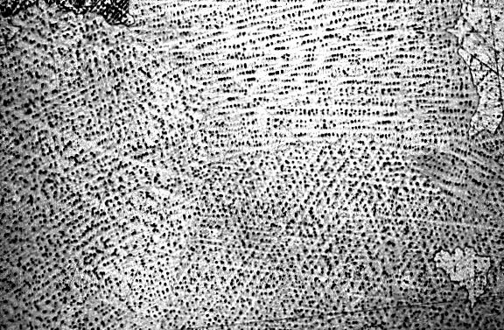

Probeta D-5. 100 ×
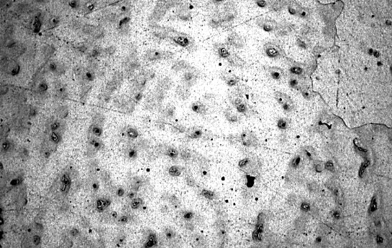

Probeta D-5. 500 ×
La probeta D–1 es un bronce fosforoso, cuya composición química es, aproximadamente, 10% de Sn y 0,5% de P. El P se adiciona al bronce con una finalidad desoxidante. El fósforo destruye el oxídulo de cobre y el dióxido de estaño que pudieran formarse, da origen a una escoria fusible que se separa. Entre los desoxidantes figuran el Si, el Al, el Mn; pero el más importante de todos es el P. Los bronces fosforosos, que contienen menos de 9% de Sn y sólo trazas de P (hasta 0,2%), son adecuados para la laminación o el estirado y presentan la estructura simple del contituyente α (de la solución sólida α).
En realidad, son bronces desoxidados por completo. Para ciertos fines, es posible beneficiarse del aumento de dureza que confiere la presencia de P en la aleación. Así, por ejemplo, se emplean aleaciones con 8 a 10% de Sn y 0,5% de P para válvulas. Otras aleaciones presentan aún mayor dureza y son aquellas que, como muestra la probeta D–1, tienen contenidos en Sn comprendidos entre el 10 y el 12% y contenidos en P que oscilan entre 0,5 y 1,5%. Estos bronces se destinan a engranajes, cojinetes y piezas que deban resistir o sufrir una considerable acción de desgaste. Con relación al diagrama Cu–Sn, la influencia del P es la de reducir la solubilidad del Sn en la solución sólida α, desplazando hacia la izquierda tanto la línea del sólidus como las líneas de transformación del bronce en estado sólido. Ello traerá como consecuencia un considerable aumento en la proporción de eutectoide. A 100 ×, se observa una gran cantidad de constituyente eutectoide (α + δ). La cantidad y la disposición de este eutectoide, aparentemente presente como un constituyente matriz, inclinarían a suponer, si no conociéramos el diagrama Cu–Sn, que se trataba de una aleación cuya solidificación habría terminado por formación de una eutéctica. Sin embargo, no se trata de una eutéctica sino, como sabemos, de un eutectoide. Recuérdese la solidificación de una aleación cuyo contenido en estaño esté comprendido en el palier eutectoide; cómo termina la solidificación por reacción peritéctica del líquido y solución sólida α dando el constituyente β, que se transforma en el enfriamiento. Por otro lado, en este caso, el del bronce fosforoso, el eutectoide (α + δ) aparece asociado con fosfuro de cobre Cu₃P; partículas muy duras y que aumentan la resistencia al desgaste del constituyente (α + δ).
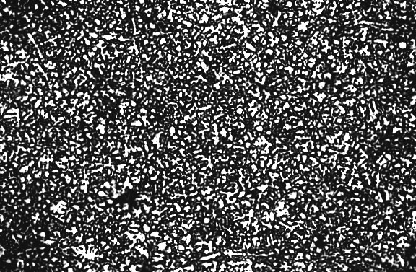

Probeta D-1. 100 ×
Realmente el Cu₃P forma una eutéctica ternaria con el α y con el δ. A 500 ×, se aprecia en algunas zonas una diferencia de coloración azul, correspondiente al constituyente δ; y otra correspondiente al constituyente Cu₃P (señalado mediante flechas). Para distinguir ambos, para distinguir δ del Cu₃P, existe un ataque diferencial con ferricianuro potásico al 5%. Este reactivo ennegrece el fosfuro de cobre y deja inalterada la fase δ. Otra alternativa sería utilizar en la última fase de pulido, antes del ataque, una gran concentración de amoníaco cuando se está puliendo con alúmina. El fosfuro aparece entonces en estado pulido netamente diferenciado del constituyente δ, que presentará una estructura de coloración azul pálido. Otro sistema para distinguir el fosfuro de la fase δ es la técnica de teñido por el calor, que colorea al fosfuro de azul, mientras deja de coloración amarillenta al componente δ.
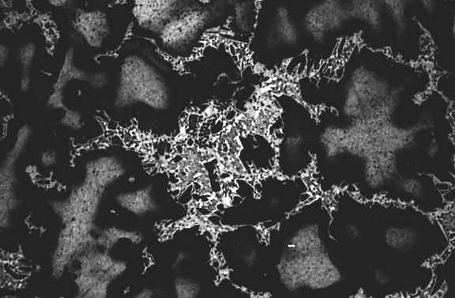

Probeta D-1. 1000 ×
La probeta D–4 corresponde a un bronce de 11% de Sn que presenta la particularidad de incluir en su composición química un 4% de Pb. La finalidad del Pb en el bronce es la de facilitar las operaciones de mecanizado de éste. Secundariamente también facilita la colada y combate la porosidad de las piezas de fundición. El Pb, prácticamente insoluble en el bronce, y es ese uno de los inconvenientes; dado que en los materiales fundidos que se utilizan para cojinetes, hay una cierta tendencia a segregación vertical por gravedad y a que el plomo se deposite en la parte baja de los moldes; esto condiciona, como es lógico, la tecnología de la fundición de bronces al plomo y hace que, para determinadas aplicaciones, sean preferibles los métodos polvometalotécnicos. Cuando la cantidad de plomo es pequeña en un bronce, esto facilita, como hemos dicho, el torneado, el limado; con cantidades mayores, por ejemplo 25%, entonces su empleo está en la línea de utilización como cojinetes. Por ejemplo la aleación Cu–Pb–Sn (72% de Cu, 24% de Pb y 4% de Sn) puede soportar cargas un 50% más elevadas que la aleación Cu–Pb 70/30. La probeta D–4 a la que nos referimos presenta 4% de Pb. A simple vista se aprecia que se trata de la sección transversal de una barra fundida. Si bien la composición media de estaño es 11%, puede verse a 100 × que la composición de estaño en el interior de la probeta es superior al contenido medio señalado. El agregado (α + δ), eutectoide, aparece como en otros bronces considerados en esta misma secuencia de probetas, y no presenta particularidad especial, salvo la presencia próxima de pequeños puntos, que son precisamente glóbulos de Pb. Pudiera ocurrir, por las dificultades inherentes a una cuidadosa preparación, un cuidadoso pulido de las muestras, que el Pb haya resultado arrancado durante el pulido y, por consiguiente, no se observe el Pb sino el hueco en que éste se alojaba.
Los bronces, después de la observación micrográfica que hemos hecho, nos han mostrado, siempre, la presencia de una fase δ dura, frágil; que si bien justifica el comportamiento al desgaste excelente que los bronces presentan en general, unido a una buena resistencia a la corrosión, sin embargo nos señalan que el comportamiento de los bronces a la deformación será bastante frágil; y que, por consiguiente, únicamente cuando los contenidos en Sn son muy bajos, inferiores al 5%, los bronces son forjables. En general, los bronces son aleaciones que se utilizan en estado de moldeo, son aleaciones para moldeo; cuya estructura condiciona las porosidades de la aleación, en ocasiones en tanta medida como la misma composición química; siendo por tanto de interés, no solamente la composición química sino las condiciones en que se ha realizado la solidificación y el enfriamiento.

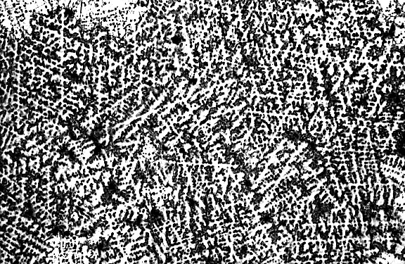

Probeta D-4. 100 ×

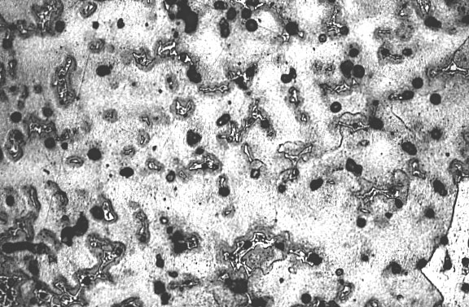

Probeta D-4. 500 ×
En clases teóricas hemos expuesto, por ejemplo, la diferencia de comportamiento de un bronce obtenido por colada continua y de un bronce obtenido por moldeo en arena. El primero, notablemente más elástico, tiene un comportamiento al desgaste inferior al del Cu moldeado en arena; que, en cambio, presenta mucha mayor fragilidad por desarrollarse plenamente, o acercarse bastante al desarrollo pleno de las reacciones que en estado sólido pueden tener lugar durante el enfriamiento según se ve en el diagrama Cu–Sn.
Para terminar, vamos a describir brevemente los constituyentes de equilibrio del sistema Cu–Sn; constituyentes que se observan en el diagrama Cu–Sn y algunos de los cuales hemos tenido ocasión de observar al microscopio. Concretamente, hemos visto el constituyente α y el constituyente δ. El constituyente α dijimos es una solución sólida binaria, cúbica centrada en las caras, cuyo límite de solubilidad, como vemos, es 13,5% de Sn; el parámetro de la red de α saturada es 3,705 Å; es el más blando de los constituyentes, el α; puede laminarse o deformarse en frío, su ritmo de crecimiento de acritud es mayor que el del latón α; por consiguiente toda la deformación en frío endurecerá más que el latón α; y son relativamente poco frecuentes los bronces α, ya que como anteriormente hemos señalado, su interés primordial es como aleación de moldeo.
Las fases intermedias que se observan en el diagrama de equilibrio, las fases β, δ y ε, son compuestos de Hume–Rothery, y en ellos se verifica, aproximadamente, la relación que conocemos entre el número de electrones compartidos y el número de átomos. Concretamente, la fase β, que tiene estructura cúbica centrada en el cuerpo, se cumple la relación 21/14. La fase γ tiene estructura cúbica centrada en el cuerpo, ordenada; la fase δ de composición Cu₃₁Sn₈, cristaliza como el constituyente γ de los latones, con una red cúbica compleja, de 52 átomos; y en este constituyente se cumple la relación 21/13, entre el número de electrones compartidos y su número de átomos. La fase φ, Cu₂₀Sn₆, tiene estructura similar a la fase δ, y la fase ε tiene de composición química Cu₃Sn. Cristaliza en el sistema ortorrómbico, con 64 átomos por celda, y se la suele incluir en la relación 21/12 de Hume–Rothery, aunque propiamente el valor de este cociente es 8/4. La fase η’ tiene una estructura cristalina tipo arseniuro de níquel y ordenada. Los constituyentes β y γ no aparecen en la aleación enfriada lentamente hasta temperatura ambiente, debido a que se desarrollan antes, según hemos comentado ya, las transformaciones a 586 ºC de β para dar (α + γ); y a 520 ºC de γ para dar (α + δ). La transformación, en cambio, de δ para dar (α + ε), aproximadamente a 350 ºC, según el diagrama de equilibrio es extraordinariamente lenta, y en la práctica industrial no se presenta nunca.
Finalmente, antes de comenzar la observación micrográfica de cobres, que corresponde a la otra cara de esta misma cassette, hacemos unas consideraciones sobre el pulido de las muestras de bronces. El pulido mecánico debe ser cuidadoso, para reducir el número de rayas finas. Estas aparecen más claramente después del ataque. La fase δ se distingue claramente de la matriz con sólo pulido mecánico. Los bronces responden muy bien al pulido electrolítico. Para contenidos hasta 9% de Sn, se tienen buenos resultados con un baño similar al Jacquet, modificado por Perryman, que lógicamente consiste en 47% en volumen de ácido fosfórico, 20% en volumen de ácido sulfúrico y 33% en volumen de agua destilada. La tensión ha de ser entre 2 y 2,2 V; y la densidad de corriente 10A/dm². La duración del pulido depende del estado inicial de la superficie y del grado de perturbación producido por el pulido mecánico. Para el ataque, el reactivo generalmente empleado es la solución formada por 5 g. de cloruro férrico, 95 ml de alcohol de uso industrial y 2ml de ácido clorhídrico concentrado.
Muchas gracias por su atención.
BIBLIOGRAFIA

J. A. PERO – SANZ ELORZ. “Ciencia e Ingeniería de Materiales”. 5ª Edición (2006). Editorial CIE Dossat. pp. 214 – 217; 247 – 257.

CUESTIONARIO

1.- ¿Por qué las aleaciones Cu-Sn presentan gran tendencia a estados de no equilibrio?. ¿Qué microestructura cabría esperar después de una solidificación de equilibrio, en las probetas D-2, D-6, D-5?.

2.- ¿Qué ventajas presenta la adición de fósforo al bronce (probeta D-1?. ¿Cómo se llegaría a diferenciar la fase δ de los bronces del Cu₃P?.

3.- ¿Podría explicar la influencia del moldeo en coquilla o en arena sobre la resistencia al desgaste de un bronce 11 % Sn?.

4.- Enumere las diferencias existentes, desde el punto de vista micrográfico, entre un bronce sinterizado y un bronce obtenido por moldeo, de composiciones similares al de la probeta D-4.

5.- ¿Qué posibles inconvenientes puede presentar la forja de un bronce con un contenido en Sn superior al 5 %?.

6.- Compare el comportamiento de los bronces y de los latones en lo que se refiere a su aptitud de moldeo, forjabilidad en frío y en caliente, resistencia al desgaste, a la corrosión y propiedades mecánicas.

8.- Solidificación de no equilibrio de un cobre 5 % de Sn y de un cobre 10 % de Sn. ¿Qué consecuencias deduce?.

9.- Resolver los ejercicios IV-8; IV-10; VI-11; VII-6; VII-14 y VII-18.

